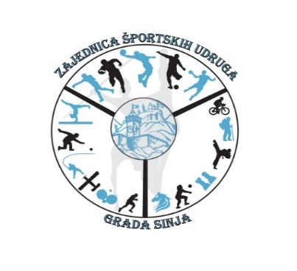

Na temelju članka 75. Zakona o sportu (“Narodne novine” broj 141/22), Uredbe o kriterijima, mjerilima i postupcima financiranja i ugovaranja programa i projekata od interesa i za opće dobro koje provode udruge (NN br. 26/15), Pravilnika o financiranju programa, projekata javnih potreba sredstvima Grada Sinja i članka 40. Statuta Zajednica sportskih udruga Grada Sinja (u daljnjem tekstu Zajednica), Upravni odbor Zajednice dana 18. listopada 2023. godine raspisuju

J A V N I P O Z I V

ZA PRIKUPLJANJE PRIJEDLOGA PROGRAMA ZA IZRADU PROGRAMA JAVNIH POTREBA U SPORTU GRADA SINJA ZA 2024. GODINU

I.
Predmet ovog javnog poziva je prikupljanje pisanih prijedloga programa za izradu Programa javnih potreba u sportu Grada Sinja za 2024. godinu (dalje kratko: Program javnih potreba).
Zajednica športskih udruga grada Sinja (u daljnjem tekstu: ZŠUGS) objedinjuje i predlaže, a Grad Sinj u propisanoj proceduri donosi Program javnih potreba sporta, zajedno s godišnjim proračunom.

II.
Pisani prijedlozi programa za izradu Programa javnih potreba iz točke I. ovoga Poziva imaju se odnositi na sljedeće aktivnosti, poslove i djelatnosti:
- Provođenje programa treninga i natjecanja sportskih udruga.
- Stručni trenerski kadrovi u sportu.
- Investicijska ulaganja klubova.
- Sportsko-rekreacijske aktivnosti udruga.
- Organizacija međunarodnih, tradicionalnih i prigodnih priredbi, liga, utrka, memorijala i turnira.
- Sport osoba s invaliditetom i osoba oštećena sluha.
III.
Pravo sudjelovanja na Javnom pozivu imaju sportske udruge sa sjedištem/prebivalištem u Gradu Sinju, stalne i privremene članice Zajednice sportskih udruga Grada Sinja, te sve ostale udruge sa sjedištem u Gradu Sinju koje nisu u članstvu ZŠUGS i to samo za programe pod rednim brojem 4. i 5, a koje zadovoljavaju traženim uvjetima o načinu ostvarivanja prava sufinanciranja sportskih udruga članica Zajednice sportskih udruga grada Sinja, te temeljem Zakona o sportu (“narodne novine” broj 71/06, 150/8, 124/10, 124/11, 86/12, 94/13, 85/15, 19/16) mogu obavljati djelatnost sporta i upisane su u registar sportskih djelatnosti kod nadležnog ureda.
IV.
Ponuda za provedbu Programa javnih potreba Grada Sinja podnosi se u pisanoj formi i obavezno treba sadržavati slijedeće elemente:
- Obrazac prijave potreba za 2024.godinu.
- Ispis iz Registra udruga Republike Hrvatske ( internetsko izdanje ).

V.
Pisani prijedlozi sportskih programa neće se ugraditi u prijedlog proračuna za 2024.godinu ukoliko nisu dostavljeni u roku i na za to predviđenim obrascima koji se mogu preuzeti ili podići u prostorijama Zajednice športskih udruga grada Sinja, Ulica alajčauša Frane Bareze Šore 1, na internet stranici Zajednice sportskih udruga grada Sinja – www.sportsinj.com ili objavljenim portalima.

VI.
Ponude za provedbu Programa javnih potreba dostavljaju se poštom preporučeno ili neposrednom dostavom u prostorijama Zajednice športskih udruga grada Sinja, Ulica alajčauša Frane Bareze Šore 1, u Domu mladih ( iznad Hit radija ), zaključno s 18. studenoga 2023. godine.
Ponude Programa predaju se u zapečaćenoj omotnici na kojoj treba stajati puni naziv/ime i adresa ponuditelja, na adresu:

«ZAJEDNICA ŠPORTSKIH UDRUGA GRADA SINJA», Ulica alajčauša Frane Bareze Šore 1, 21230 Sinj , s napomenom:

"PONUDA ZA PROVEDBU PROGRAMA JAVNIH POTREBA U SPORTU GRADA SINJA U

2024. GODINI“

Za dodatne informacije obratiti se na mobitel 098597465 ili na mail sportska.zajednica-sinj@hotmail.com

VII.
Prijedlozi programa koji se ne dostave u određenom roku, neće se razmatrati te ne mogu participirati ni u jednom segmentu Programa javnih potreba u sportu Grada Sinja za 2024. godinu.

Predsjednik ZŠUGS
Josip Malbaša
U Sinju. 18. listopada 2023.godine

